|  |  |  |  |  |  |
| --- | --- | --- | --- | --- | --- |
| Star Giant | | **작성자** | **2020180041 최유진** | **팀명** | 별거인 |
| **주차** | **1,2주차** | **기간** | **2023.02.20~2023.03.05** | **지도교수** | **정 내 훈**(서명) |
| **이번주 한일** | **최유진:**   * **Frustrum 구조체를 이용한 샘플링 분할 작성, 기존 shader구성 순서 및 내용 수정,** * **hlsl 내용 다시 새롭게 수정 및 작성 /** | | | | |

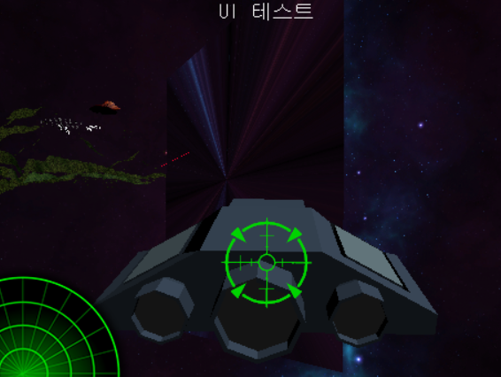

Frustrum 구조체로 Sample_NUM 만큼의 판을 바라보는 방향과 광원의 위치를 입력하면 자동 계산하여 나타나도록 GodRayShader 클래스를 구성하였다.

기존의 hlsl미출력 오류를 해결하고 광원이 없는 상태에서 배경색을 밭아 출력하도록 쉐이더 코드를 수정하였다.

오브젝트 클래스로 관리되던 GodRay 를 Shader클래스로 새로 생성하여 한번에 만들어 지도록 바꾸었다.

|  |  |  |  |
| --- | --- | --- | --- |
| **문제점 정리** | 쉐이더 출력이 원하는 상태로 되지 않고있다. | **해결 방안** | 고쳐야한다. |
| **다음 주차** | **8-9** | **다음 기간** |  |
| **다음주 할 일** | 광원 출력, 판 출력물 수정, 빛의 이동 | | |
| **지도교수**  **Comment** |  | | |